IL SECONDO PRINCIPIO DELLA TERMODINAMICA

Premessa L'energia è quantitativamente tutta uguale 1J = 1J (sempre! ) ma qualitativamente esistono delle differenze, infatti tanto più un tipo di energia è convertibile tanto più è pregiata.

- In un processo di conversione, non tutta l'energia originaria si trasforma in energia utilizzabile, una parte viene emessa come energia dissipata ( sotto forma di calore oltre tutto nocivo per l'ambiente )
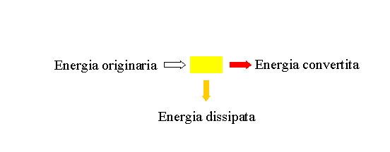

- Data una quota complessiva di energia essa si scompone in EXERGIA ( energia convertita utilizzabile ) e ANERGIA ( energia persa, perché sotto forma inutile, non scomparsa )

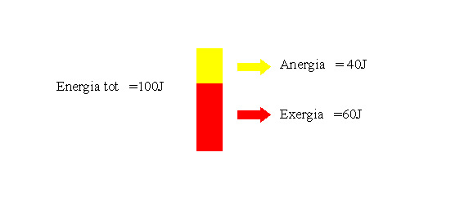

- Il coefficiente di rendimento ci aiuta, quindi, a giudicare se l'energia presa in esame si può definire pregiata, tanto più il coefficiente si avvicina a 1 tanto più l'energia è nobile.
$η\begin{matrix} \\ =\frac{\text{Eoriginaria}}{\text{Econvertita}}\end{matrix}$
L'energia elettrica è molto pregiata, perché facilmente convertibile come l'energia cinetica, potenziale e meccanica, infatti tendono tutte a 1.
Il calore invece dissipa troppo infatti l'energia termica costa meno di quella elettrica.

Parentesi:
In Italia le aziende che vendono ai consumatori energia variano da città a città.
Questo comporta competizione, per cui, possono avvenire logiche di mercato dove non venie rispettata la qualità dell'energia nel suo rapporto col prezzo.
A Parma questo servizio è svolto dall'AMPS (Azienda municipalizzata pubblici servizi).

Un architetto oltre alle considerazioni tecniche deve tener conto delle leggi di mercato che dipendono dalle scelte energetiche della zona.
Le risoluzioni progettuali non ricadono direttamente sul costo delle costruzione ma sulle bollette di chi le abita.
Meglio progettare edifici con la possibilità di permutare gli impianti dato che nel tempo cambiano le tariffe o peggio ancora un'Energia può uscire dal mercato quindi se l'impianto non è convertibile l'edificio è subito svalutato.

IL SECONDO PRINCIPIO DELLA TERMODINAMICA

Il secondo principio della termodinamica è enunciabile in forme diverse, una di queste è il postulato di KELVIN, un altro quello di CLAUSIUS.
Questi due postulati sono equivalenti, accettato uno qualunque di essi l'altro ne è una conseguenza.

POSTULATO DI KELVIN

E' impossibile ottenere la totale conversione di calore in lavoro, (infatti il coefficiente di rendimento dell'energia termica è minore di 1).
Questo postulato prende anche il nome di "postulato dell'impossibilità del moto perpetuo di seconda specie". A tale proposito va ricordato che, ancora nel Cinquecento e nel Seicento, molti tecnici e inventori credevano nella possibilità del moto perpetuo:

1 specie = un sistema capace di creare lavoro senza apporto energetico cioè Energia che scaturisce dal nulla
IMPOSSIBILE!!! Vietato dal primo principio

2 specie = un sistema capace di trasformare in lavoro tutto il calore che veniva fornito ad esso (rendimento pari al 100%).
IMPOSSIBILE!!! Vietato dal secondo principio

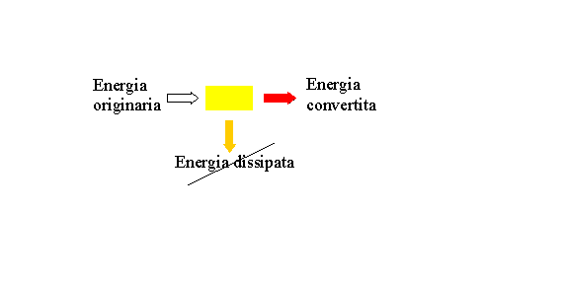

Molti tecnici speravano che si sarebbe potuto riutilizzare il calore generato dal processo, per produrre nuovo lavoro secondo un ciclo indefinito di reciproche trasformazioni.

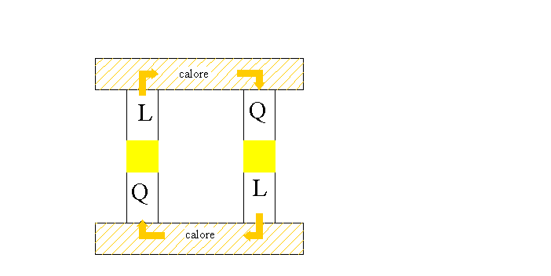

3 specie = un sistema che non eroga lavoro ma che non richiede, ad esempio una ruota che gira, in assenza di attriti, perennemente.
POSSIBILE, anche se molto difficile da creare sulla terra.

POSTULATO DI CLAUSIUS.

E' impossibile che l'unico risultato di una trasformazione sia il passaggio di calore da un corpo a temperatura più bassa a un corpo a temperatura più alta.
Questo postulato non afferma che non si possa avere un passaggio di calore da un corpo a temperatura più bassa a uno a temperatura più alta (come avviene nelle macchine frigorifere) ma che può verificarsi solo a condizione che avvenga un fenomeno compensatore.

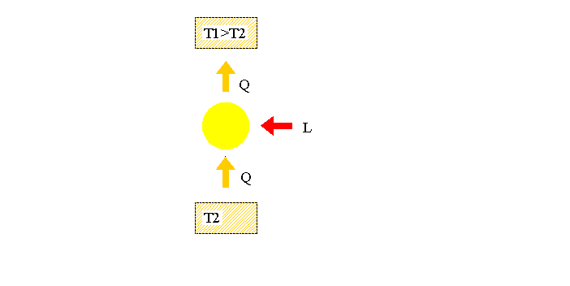

Parentesi:
I frigoriferi non sono elettrodomestici molto costosi perché consumano molto meglio, non speculare sul prezzo iniziale ma puntare al risparmio totale.
Se viene dichiarato per un frigorifero un lavoro minimo più basso della soglia limite è sicuramente un imbroglio. Spesso i rivenditori usano unità di misura diverse.

LA NEGAZIONE DEL PRINCIPIO DI CLAUSIUS COMPORTA LA NEGAZIONE DEL PRINCIPIO DI KELVIN

Se si ammette che il principio di Clausius non sia valido diviene possibile ammettere che esista un congegno capace di trasferire spontaneamente calore da una sorgente a bassa temperatura a una sorgente a temperatura maggiore.
Consideriamo allora l'insieme di tale congegno e di una macchina termica che operi reversibilmente tra le due sorgenti T1 e T2 prelevando esattamente una quantità di calore Q dalla sorgente a temperatura T2 e cedendo una quantità di calore Q' (

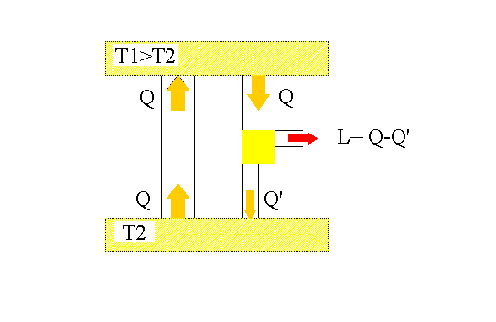

IL PRINCIPIO DI FUNZIONAMENTO DI UNA MACCHINA TERMICA

Una macchina termica operante tra due sorgenti di calore è un congegno che assorbe dalla sorgente calda una quantità di calore Q1 e cede alla sorgente più fredda una quantità di calore Q2<Q1 realizzando un lavoro L=Q1-Q2.

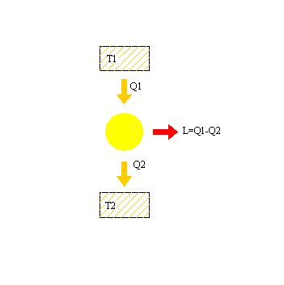
$η\overset{}{}=\frac{L}{Q_{1}}=\frac{Q_{1}−Q_{2}}{Q}=1−\frac{\left|Q_{2}\right|}{Q_{1}}$Il rendimento risulta quindi espresso dalla seguente relazione

Con Q2 che non potrà mai essere uguale a zero (perché in tal caso verrebbe meno la condizione di dover cedere calore a una sorgente fredda) e quindi il rendimento risulterà sempre minore di1.

CARNOT è il primo a valutare il coefficiente economico e afferma che il valore massimo di tale coefficiente appartiene alla macchina che opera tra 2 sorgenti assegnate in modo reversibile, cioè quando è possibile invertire in ogni istante il senso della trasformazione e riportare il sistema nelle condizioni iniziali ripassando per gli stessi stati fisici.
Questa macchina che prende il nome di macchina di Carnot opera con un ciclo che comprende due trasformazioni isoterme (a temperatura costante) e due trasformazioni. adiabatiche. (cioè in cui non si scambia calore con l'esterno).
Il coefficiente economico di una macchina è indipendente dalla natura del corpo intermediario (cioè il corpo che scambia calore con tali sorgenti) e dall'ampiezza del ciclo, e dipende unicamente dalla temperatura T1 e T2 delle sorgenti con le quali avvengono gli scambi di calore.
Per cui risulta espresso:

$ε\begin{matrix} \\ =1−\frac{T_{2}}{T_{1}}\end{matrix}$

N.B. La macchina di Carnot opera per definizione solo tra due sorgenti.

IL PRINCIPIO DI FUNZIONAMENTO DI UNA MACCHINA REFRIGERANTE

Il ciclo di Carnot percorso alla rovescia opererebbe non come macchina termica produttrice di lavoro meccanico ma come refrigerante.
Infatti si avrebbe un trasferimento di calore Q2 da una sorgente a temperatura T2 a una sorgente a temperatura maggiore T1, a spese di un lavoro L fatto sul sistema.

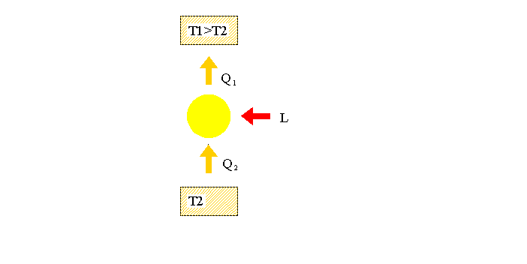

In una macchina refrigerante ciò che interessa è il freddo ottenuto non il caldo quindi il mio coefficiente di rendimento estivo è dato da
$η\begin{matrix} \\ \text{est}=\frac{Q_{2}}{L}\end{matrix}$
Mentre in una pompa di calore, una normale macchina frigorifera in cui ciò che mi interessa è il caldo, il coefficiente di rendimento invernale è dato da
$η\begin{matrix} \\ \end{matrix}$

Si nota per cui che una macchina refrigerante d'inverno rende di più.

Parentesi:
Molti condizionatori sono già invertibili, infatti attraverso un pulsante posso invertire le valvole.
Le macchine frigorifere sono danneggiate dallo stare ferme, convertire il condizionatore in pompa di calore allunga la vita della macchina, è più ecologico perché si sottrae calore all' ambiente, non ci sono fumi di scarico, è più sicuro perché gli incendi sono impossibili al massimo salta un fusibile, ed è molto meno dispendioso perché il coefficiente di rendimento è pari a 1+hest cioè più elevato di quello di una stufetta a corrente elettrica al massimo pari a 1.

ESERCIZIO:

In un serbatoio:
Dati: Q1= 1000J Incognite: L
T1= 300° C Q2
T2= 20° C

RISOLUZIONE:

L= Q1 x e e= 1-T₂ / T₁= 1-293/573= 0,488

N.B. per il rapporto è necessario esprimere la temperatura in gradi Kelvin

L= 1000 x 0,488= 488J Q2= (1-e) x Q1= (1-0,488) x 1000= 512J

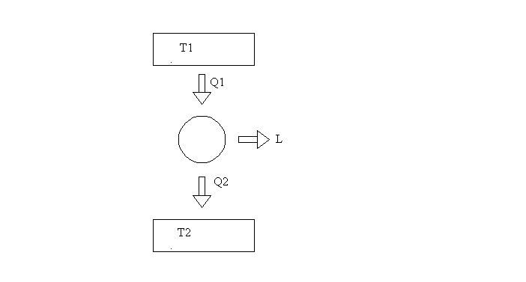
ESERCIZIO:

In un termosifone:
Dati: Q1=1000J Incognite: L
T1=70°C Q2
T2=20°C

RISOLUZIONE:

e=1- 293/343 = 0,146 L=1000 x 0,146= 146J

Q2= (1- 0,146)x 1000= 854J

Come si può notare il lavoro è minore del calore rilasciato infatti lo scopo di un termosifone è quello di riscaldare non di convertire Energia in lavoro.

